LES ACCORDS : Le texte historique ( 1ère guerre mondiale )
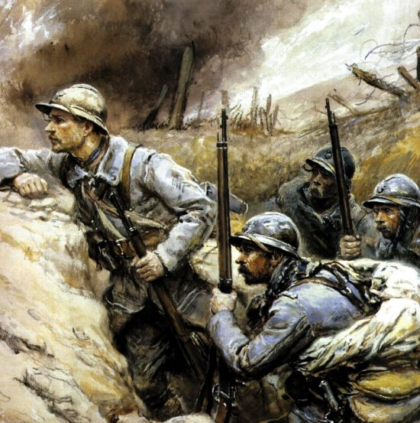

Ecris ces phrases au pluriel. Attention aux accords des noms, adjectifs, verbes... Ecris au bout de la phrase le temps.

1- L'armée creuse une tranchée pour défendre sa position. ( ...................... )
_______________________________________________________________

2- Un combat acharné se déroula pendant un mois.
_______________________________________________________________

3- Dans ce grand pays, en 1916, le tank est mis au point par le britanique.
_______________________________________________________________

4- La guerre interminable oblige partout la femme à remplacer l'homme.
_______________________________________________________________

5- Un soldat blessé tentait de regagner sa tranchée humide et insalubre.
_______________________________________________________________

6- Dans ce pays, l'armée a été épuisée, la terre a été dévastée.
_______________________________________________________________

7- En 1917, l'armée allemande reculera lentement et son allié cessera le combat.
_______________________________________________________________

8- Je grelottais, j'avais peur, j'étais couché dans ma tranchée humide.
_______________________________________________________________

Souligne les groupes dans chaque phrase.

a) En août 1914, la guerre se déclara en Europe.

b) Dès que j'ai mis le pied hors de cette tranchée, le vacarme a recommencé !

c) Les soldats de l'armée allemande disposaient de batteries de canons.

d) Elle est située à environ 5 km des tranchées.

e) On les déposait au poste de secours mais on les acheminait ensuite à l'hôpital.

LES TEXTES HISTORIQUES : Analyse de la phrase
La 2nde guerre mondiale

A) Souligne les groupes dans la phrase.

1- En 1933, Hitler donne du travail à des millions de chômeurs allemands.

2- Le parti d'Hitler ( le nazisme ) sème la terreur dans tout le pays.

3- Ils éliminent ceux qui résistent en Allemagne.

4- Le Führer renforce l'armée et place ses troupes aux frontières.

5- Son programme est raciste : il persécute les Juifs.

6- Sur les routes de France, des milliers de français fuient l'avancée allemande à pied ou à vélo.

7- Le 1er septembre 1939, les Allemands pénètrent en Pologne.

8- Le 17 juin 1940, le maréchal Pétain demande l'armistice aux Allemands.

B) Ecris ces phrases au pluriel.
1- En France, un petit groupe de résistants se forme dès 1940.
_____________________________________________________________________
2- Réfugié à Londres, le général appella et encouragea la résistance française.
_____________________________________________________________________
3- La zone libre était occupée par l'armée allemande à partir de 1942.
_____________________________________________________________________
4- Le débarquement, décidé en 1943, est préparé secrètement.
_____________________________________________________________________
5- L'Allemand, qui craignait un débarquement des Alliés, a construit une fortification.
_____________________________________________________________________
6- Le premier soldat arrivera sur la plage en Juin 1944.
_____________________________________________________________________
7- La nuit qui précède le débarquement, l'avion allié avait bombardé la côte normande.
_____________________________________________________________________
8- La barge ( bateau à fond plat ) a été spécialement construite pour le débarquement .

